TRƯỜNG THCS ĐẠI SƠN ĐỀ THI KHẢO SÁT CHẤT LƯỢNG ĐẦU NĂM
Đô Lương – Nghệ An MÔN: TOÁN 9. Thời gian: 60 phút

Bài 1: ( 2.5đ) Cho biểu thức :
A= 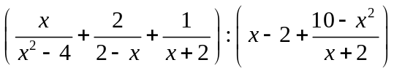
- Rút gọn biểu thức A.
- Tính giá trị biểu thức A tại x , biết 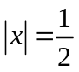
- Tìm giá trị của x để A < 0.
Bài 2: (2.0 đ)
I: Giải các phương trình, bất phương trình sau:
a) 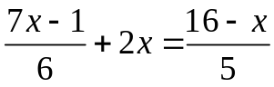
b)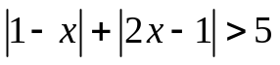
II. Cho phương trình (ẩn x): x³ + mx² – 4x – 4 = 0
- Xác định m để phương trình có một nghiệm x = 1.
- Với giá trị m vừa tìm được, tìm các nghiệm còn lại của phương trình
Bài 3: ( 2.0 đ) Lúc 7 giờ một người đi xe máy khởi hành từ A với vận tốc 30km/giờ.Sau đó 1 giờ, người thứ hai cũng đi xe máy từ A đuổi theo với vận tốc 45km/h. Hỏi đến mấy giờ người thứ hai mới đuổi kịp người thứ nhất ? Nơi gặp nhau cách A bao nhiêu km.?
Bài 4: ( 2.5 đ) Cho tam giác ABC ( AB < AC), đường cao AH. Kẻ HE  AB ( E ϵ AB), HF AC ( F ϵ AC)
- Chứng minh: AEH AHB
b) Chứng minh: AF. AC = AH²
c) Đường thẳng EF cắt đường thẳng BC tại M. Chứng tỏ: MB. MC = ME. MF
Bài 5: ( 1.0 đ)
Cho xyz = 2018. Chứng minh rằng: 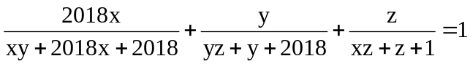

Đáp án và biểu điểm:
Bài 1:
a) ĐKXĐ: x 2.
A = = 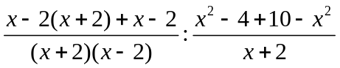
=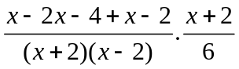 = 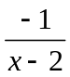
b) Ta có |x | = 1/2 => x = 1/2
Vì x = 1/2 TMĐKXĐ. Thay x = 1/2 vào A ta có: A = 2/3
Vì x = -1/2 TMĐKXĐ. Thay x = -1/2 vào A ta có: A = 2/5
c) Với x 2. Ta có A = .
Để A < 0 ⬄ < 0 ⬄ x – 2 > 0 ( vì -1 <0)
⬄ x > 2.
Bài 2:
I: Giải các phương trình, bất phương trình sau:
a)
⬄ 5( 7x – 1) +2x.30 = 6(16 – x)
⬄ 35x – 5 + 60x = 96 – 6x
⬄ 101x = 101
⬄ x = 1
b) (1)
TH1: Nếu x < 1/2 ta có: (1) ⬄ 1 – x + 1 – 2x > 5 ⬄ x < -1 (tm)
TH2: Nếu 1/2 x 1 ta có (1) ⬄ 1 – x + 2x – 1 > 5 ⬄ x > 5 ( ktm)
TH3: Nếu x > 1 ta có (1) ⬄ x – 1 + 2x – 1 > 5 ⬄ x > 7/3 ( tm)
Vậy bpt có nghiệm x< -1 hoặc x > 7/3
II.
a) Vì phương trình có một nghiệm x = 1. Thay x = 1 vào pt ta có:
1³ + m.1² – 4.1 – 4 = 0 ⬄ m = 7
b) Với m = 7 ta có pt : x³ + 7x² – 4x – 4 = 0
⬄ x³ – x² + 8x² – 8x + 4x – 4 = 0
⬄ ( x – 1 )( x² + 8x +4) = 0
⬄ (x – 1)[( x + 4 )² – 12] = 0
⬄ (x – 1)( x + 4 +)( x + 4 - ) = 0
⬄ x = 1 hoặc x = - 4 - hoặc x = - 4
Bài 3: Gọi thời gian người thứ hai đã đi đến lúc hai xe gặp nhau là x (km/h) ( x > 1)
Thời gian người thứ nhất đã đi đến lúc hai xe gặp nhau là x + 1 (km/h)
Độ dài qđ xe thứ nhất đã đi là : 30( x+ 1) (km)
Độ dài qđ xe thứ hai đã đi là : 45x (km)
Theo bài ra ta có pt: 30( x+ 1) = 45x
⬄ x = 2( tm)
Vậy người thứ hai đuổi kịp người thứ nhất lúc : 7 + 1 + 2 = 10 (h)
Nơi gặp nhau cách A một khoảng là: 45.2 = 90( km)
Bài 4:
- AEH AHB ( g – g)
b) AHF ACH( g – g) => 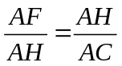 => AF. AC = AH²
c) Đường thẳng EF cắt đường thẳng BC tại M. Chứng tỏ: MB. MC = ME. MF
Bài 5 : Ta có:
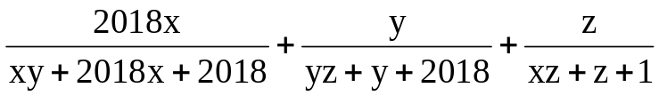
=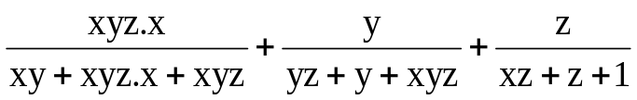
=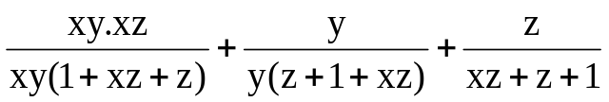
=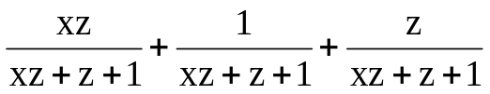= 1 (đpcm)

